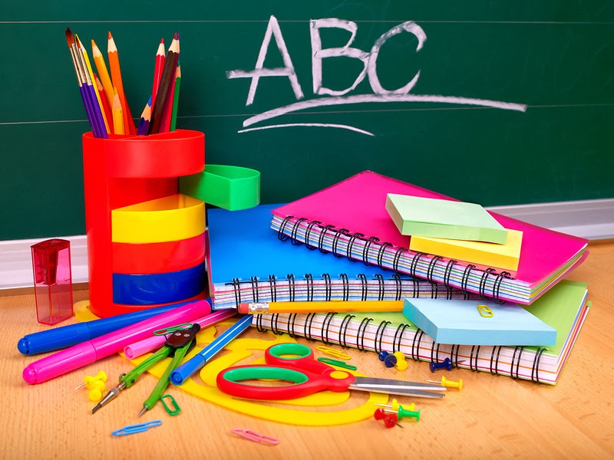
Критерії оцінювання навчальних досягнень з іноземних мов
Основними видами оцінювання з іноземної мови є поточне, семестрове, річне оцінювання та підсумкова державна атестація. Більшість прийомів поточного оцінювання спрямовано на детальну перевірку окремих параметрів мови або вмінь мовлення, яких щойно навчили, тематичне оцінювання проводиться на основі поточного оцінювання і виставляється єдиний тематичний бал. Під час виставлення тематичного балу результати перевірки робочих зошитів не враховуються.
Семестрове оцінювання з іноземної мови проводиться один раз наприкінці семестру за чотирма видами мовленнєвої діяльності (аудіювання, говоріння, читання, письмо).
Рівні навчальних  досягнень | Бали | Критерії оцінювання навчальних досягнень учнів
I.Початковий | Аудіювання*
 | 1 | Учень (учениця) розпізнає на слух найбільш поширені слова у мовленні, яке звучить в уповільненому темпі.
 | 2 | Учень(учениця) розпізнає на слух найбільш поширені словосполучення у мовленні, яке звучить в уповільненому темпі.
 | 3 | Учень/учениця розпізнає на слух окремі прості непоширені речення і мовленнєві зразки, побудовані на вивченому мовному матеріалі в мовленні, яке звучить в уповільненому темпі.
II.Середній | 4 | Учень/учениця розпізнає на слух прості речення, фрази та мовленнєві зразки, що звучать у нормальному темпі. В основному розуміє зміст прослуханого тексту, в якому використаний знайомий мовний матеріал.
 | 5 | Учень/учениця розуміє основний зміст поданих у нормальному темпі текстів, побудованих на вивченому мовному матеріалі.
 | 6 | Учень/учениця розуміє основний зміст поданих у нормальному темпі невеликих за обсягом текстів, побудованих на вивченому мовному матеріалі, які містять певну кількість незнайомих слів, про значення яких можна здогадатися.
III.Достатній | 7 | Учень/учениця розуміє основний зміст поданих у нормальному темпі текстів, побудованих на вивченому мовному матеріалі, які містять певну кількість незнайомих слів, про значення яких можна здогадатися, сприймає більшу частину необхідної інформації, надану в вигляді оціночних суджень, опису, аргументації.
 | 8 | Учень/учениця розуміє основний зміст стандартного мовлення у межах тематики ситуативного мовлення яке може містити певну кількість незнайомих слів, про значення яких можна здогадатися. В основному сприймає на слух експліцитно надану інформацію.
 | 9 | Учень/учениця розуміє основний зміст мовлення, яке може містити певну кількість незнайомих слів, про значення яких можна здогадатися, а також сприймає основний зміст повідомлень та фактичну інформацію імпліцитно надану у повідомленні.
IV.Високий | 10 | Учень/учениця розуміє основний зміст мовлення, яке може містити певну кількість незнайомих слів, про значення яких можна здогадатися, а також основний зміст чітких повідомлень різного рівня складності.
 | 11 | Учень/учениця розуміє тривале мовлення, яке може містити певну кількість незнайомих слів, про значення яких можна здогадатися. Вміє знаходити в інформаційних текстах з незнайомим матеріалом необхідну інформацію, надану в вигляді оціночних суджень, опису, аргументації.
 | 12 | Учень/учениця без особливих зусиль розуміє тривале мовлення й основний зміст повідомлень, сприймає на слух надану фактичну інформацію у повідомленні.
Обсяг тексту, рівеньскладності, лексична та граматичнанаповнюваність, тематика текстівформуються вчителем відповідно до Програмових вимог, для кожного етапу навчання та типу навчального закладу;
 |  | Читання*
Початковий | 1 | Учень/учениця уміє розпізнавати та читати окремі вивчені слова на основі матеріалу, що вивчався.
 | 2 | Учень/учениця уміє розпізнавати та читати окремі вивчені словосполучення на основі матеріалу, що вивчався..
 | 3 | Учень/учениця уміє розпізнавати та читати окремі прості непоширені речення на основі матеріалу, що вивчався..
Середній | 4 | Учень/учениця уміє читати вголос і про себе з розумінням основного змісту тексти, побудовані на вивченому матеріалі. Уміє частково знаходити необхідну інформацію у вигляді оціночних суджень за умови, що в текстах використовується знайомий мовний матеріал.
 | 5 | Учень/учениця уміє читати вголос і про себе з розумінням основного змісту тексти, які можуть містити певну кількість незнайомих слів, про значення яких можна здогадатися. Уміє частково знаходити необхідну інформацію у вигляді оціночних суджень, опису за умови, що в текстах використовується знайомий мовний матеріал.
 | 6 | Учень/учениця уміє читати з повним розумінням тексти, які можуть містити певну кількість незнайомих слів, про значення яких можна здогадатися. Уміє знаходити необхідну інформацію у вигляді оціночних суджень, опису, аргументації за умови, що в текстах використовується знайомий мовний матеріал.
Достатній | 7 | Учень/учениця уміє читати з повним розумінням і тексти, які містять певну кількість незнайомих слів, про значення яких можна здогадатися; уміє знаходити потрібну інформацію в текстах інформативного характеру.
 | 8 | Учень/учениця уміє читати з повним розумінням тексти, які містять певну кількість незнайомих слів, знаходити і аналізувати потрібну інформацію.
 | 9 | Учень/учениця уміє читати з повним розумінням тексти, використовуючи словник, знаходити потрібну інформацію, аналізувати її та робити відповідні висновки.
Високий | 10 | Учень/учениця уміє читати з розумінням основного змісту тексти, аналізує їх, розуміє прочитаний текст, встановлюючи логічні зв’язки всередині речення та між реченнями.
 | 11 | Учень/учениця уміє читати тексти, аналізує їх і робить власні висновки, розуміє логічні зв’язки в рамках тексту та між його окремими частинами.
 | 12 | Учень/учениця уміє читати тексти, аналізує їх і робить висновки, порівнює отриману інформацію з власним досвідом. В повному обсязі розуміє тему прочитаного тексту різного рівня складності.
*Обсяг, тематика, характер текстів для читання визначаються вчителем відповідно до Програмових вимог для кожного етапу навчання та типу навчального закладу.

Говоріння*
Початковий | 1 | Учень/учениця знає найбільш поширені вивчені слова, проте не завжди адекватно використовує їх у мовленні, допускає фонематичні помилки.
 | 2 | Учень/учениця знає найбільш поширені вивчені словосполучення, проте не завжди адекватно використовує їх у мовленні, допускає фонематичні помилки.
 | 3 | Учень/учениця використовує в мовленні прості непоширені речення з опорою на зразок, має труднощі у вирішенні поставленого комунікативного завдання в ситуаціях на задану тему, допускає фонематичні помилки.
Середній | 4 | Учень/учениця уміє в основному логічно розпочинати та підтримувати бесіду, при цьому використовуючи обмежений словниковий запас та елементарні граматичні структури. На запит співрозмовника дає елементарну оціночну інформацію, відображаючи власну точку зору.
 | 5 | Учень/учениця уміє в основному логічно побудувати невеличке монологічне висловлювання та діалогічну взаємодію, допускаючи незначні помилки при використанні лексичних одиниць. Всі звуки в потоці мовлення вимовляються правильно.
 | 6 | Учень/учениця упевнено розпочинає, підтримує, відновлює та закінчує розмову у відповідності з мовленнєвою ситуацією. Всі звуки в потоці мовлення вимовляються правильно.
Достатній | 7 | Учень/учениця уміє зв’язно висловлюватися відповідно до навчальної ситуації, малюнка, робити повідомлення з теми, простими реченнями передавати зміст прочитаного, почутого або побаченого, підтримувати бесіду, ставити запитання та відповідати на них.
 | 8 | Учень/учениця уміє логічно висловитися у межах вивчених тем відповідно до навчальної ситуації, а також у зв’язку зі змістом прочитаного, почутого або побаченого, висловлюючи власне ставлення до предмета мовлення; уміє підтримувати бесіду, вживаючи короткі репліки. Учень в основному уміє у відповідності з комунікативним завданням використовувати лексичні одиниці і граматичні структури, не допускає фонематичних помилок.
 | 9 | Учень/учениця уміє логічно висловлюватися у межах вивчених тем, передавати основний зміст прочитаного, почутого або побаченого, підтримувати бесіду, вживаючи розгорнуті репліки, у відповідності з комунікативним завданням використовує лексичні одиниці і граматичні структури, не допускає фонематичних помилок.
Високий | 10 | Учень/учениця уміє без підготовки висловлюватися і вести бесіду в межах вивчених тем, використовує граматичні структури і лексичні одиниці у відповідності з комунікативним завданням, не допускає фонематичних помилок.
 | 11 | Учень/учениця уміє логічно і в заданому обсязі побудувати монологічне висловлювання та діалогічну взаємодію, використовуючи граматичні структури і лексичні одиниці у відповідності до комунікативного завдання, не допускаючи при цьому фонематичних помилок.
 | 12 | Учень/учениця уміє вільно висловлюватись та вести бесіду в межах вивчених тем, гнучко та ефективно користуючись мовними та мовленнєвими засобами.
*Обсяг монологічного висловлювання та кількість реплік у діалогічному мовленні, характер і тематика, лексична і граматична наповнюваність визначаються вчителем відповідно до Програмових вимог для кожного етапу навчання та типу навчального закладу.
Письмо*

Рівень навчальних досягнень | Бали | Критерії оцінювання навчальних досягнень | Грамотність
 |  |  | Припустима кількість орфографічних помилок | Припустима кількість лексичних, граматичних та стилістичних помилок
Початковий | 1 | Учень/учениця уміє писати вивчені слова. допускаючи при цьому велику кількість орфографічних помилок. | 8 | 9
 | 2 | Учень/учениця уміє писати вивчені словосполучення. | 6 | 9
 | 3 | Учень/учениця уміє писати прості непоширені речення відповідно до комунікативної задачі проте зміст повідомлення недостатній за обсягом для розкриття теми та інформативно насичений. | 6 | 8
Середній | 4 | Учень/учениця уміє написати листівку за зразком, проте використовує обмежений запас лексики та граматичних структур, допускаючи помилки, які утруднюють розуміння тексту. | 6 | 6
 | 5 | Учень/учениця уміє написати коротке повідомлення за зразком у межах вивченої теми, використовуючи обмежений набір засобів логічного зв’язку при цьому відсутні з'єднувальні кліше, недостатня різноманітність вжитих структур, моделей тощо | 4-5 | 5
 | 6 | Учень/учениця уміє написати коротке повідомлення/ листа за зразком у відповідності до поставленого комунікативного завдання, при цьому вжито недостатню кількістьз'єднувальнихкліше та посередня різноманітність вжитих структур, моделей тощо. | 4-5 | 5
Достатній | 7 | Учень/учениця уміє написати коротке повідомлення за вивченою темою за зразком у відповідності до заданої комунікативної ситуації, допускаючи при цьому ряд помилок при використанні вивчених граматичних структур. Допущені помилки не порушують сприйняття тексту у роботі вжито ідіоматичні звороти, з'єднувальні кліше, різноманітність структур, моделей тощо. | 4 | 4
 | 8 | Учень/учениця уміє без використання опори написати повідомлення за вивченою темою, зробити нотатки, допускаючи ряд помилок при використанні лексичних одиниць. Допущені помилки не порушують сприйняття тексту у роботі вжито ідіоматичні звороти, з'єднувальні кліше, різноманітність структур, моделей тощо. | 3 | 3
 | 9 | Учень/учениця уміє написати повідомлення на запропоновану тему, заповнити анкету, допускаючи ряд орфографічних помилок, які не утруднюють розуміння інформації, у роботі вжито ідіоматичні звороти, з'єднувальні кліше, різноманітність структур, моделей тощо. | 3 | 2
 | 10 | Учень/учениця уміє написати повідомлення, висловлюючи власне ставлення до проблеми, написати особистого листа, при цьому правильно використовуючи вивчені граматичні структури у відповідності до комунікативного завдання використовуючи достатню кількість ідіоматичних зворотів, з'єднувальних кліше, моделей тощо. | 2 | 1
Високий | 11 | Учень/учениця уміє написати повідомлення, правильно використовуючи лексичні одиниці в рамках тем, пов’язаних з повсякденним життям. надаються при наявності несуттєвих орфографічних, які не порушують акту комунікації (британський або американський варіанти орфографії, орфографічні помилки в географічних назвах тощо). | 1-2
 | 12 | Учень/учениця уміє надати в письмовому вигляді інформацію у відповідності з комунікативним завданням, висловлюючи власне ставлення до проблеми, при цьому правильно використовуючи лексичні одиниці та граматичні структури.
* Обсяг письмового повідомлення, його тематика, структура, повнота розкриття змісту, лексична насиченість та рівень граматичної компетентності наповнюваність визначаються вчителем відповідно до Програмових вимог для кожного етапу навчання та типу навчального закладу.

